平成24年度 第１学年2学期数学中間テスト

1年1組(　　)番 氏名（　　　　　　　　　）

※解答は、全て解答用紙にわかりやすく記入すること。

**１**　次の（　 ）の①～⑤にあてはまる言葉をかきなさい。

・　等式の左辺と右辺を合わせて（ ① ）という。

・　等式の一方の辺にある項を，その符号を変えて他方の辺に移すことができる。このようにすることを（ ② ）するという。

・　整理してａｘ＝ｂの形になる方程式を（　③　）という。

・　比ａ：ｂで、前の項ａを後ろの項ｂでわった値 $\frac{a}{b}$ を（　④　）という。

・　方程式の文章問題を解くときは、その方程式の解が（　⑤　）かどうかを調べる必要がある。

**２**　次の方程式のうち，ｘ＝－２ が解となるものをいいなさい。

ア　7ｘ＝21　　　　　　　　イ ｘ－2＝－4

　ウ　3ｘ－5＝5ｘ＋1 　　　　エ 2(ｘ＋8)＝3ｘ＋18

**３**　方程式 8ｘ－3＝9＋4ｘ を，等式の性質を使って解きました。下の途中の計算の式を正しい順に並べなさい。

　ア　4x＝12　　イ $\frac{４ｘ}{４}$　＝ $\frac{12}{４}$　ウ　8ｘ－4ｘ＝9＋3 エ　ｘ＝3



**４**　次の方程式を解きなさい。

(1)　2x＝－6　　　　　　(2)　x－5＝11 (3)　2x＋5＝－3x

(4) $\frac{４}{５}x$　＝8　　　　 (5)　6x－5＝19　　　　　(6)　3x＋2＝5x+6

　(7)　5：2＝x：8　　　　(8)　3(x－2)＝2x＋3　　　(9)　4x－(3－x)＝7

**５**　次の方程式を解きなさい。

(1)　(x－1)：4＝x：3　　　(2)　0.3*x*－1.6＝1.3*x*－1.4

(3)　0.8(x－2)＝1.6(2x＋5)　　(4) －2＝　　(5)　＝



**６**　ある中学校で、いくつかの班を作り地域の清掃活動をすることになりました。ごみを入れる袋を１つの班に７枚ずつ配ると６枚余り、８枚ずつ配ると１０枚不足します。班の数と準備していたゴミ袋の枚数を求めなさい。

**７**　「Mファントスは、生まれてから現在までの $\frac{１}{３}$ を少年として過ごし、 $\frac{１}{６}$ を青年として過ごし、 $\frac{１}{12}$ を横浜で過ごし、その後20年間を教員として過ごし現在に至っている。」現在のMファントスの年齢はいくつだろうか。(ただし、Mファントスは実在する人物とは一切関係ないものとする。)

**８**　下の地図は、2㎝の長さが実際の250mの距離を表している地図である。この地図を利用して、民宿よし正から西村自動車までの実際の直線距離を求めたい。求める距離をxmとして比例式をつくり、実際の直線距離を求めなさい。

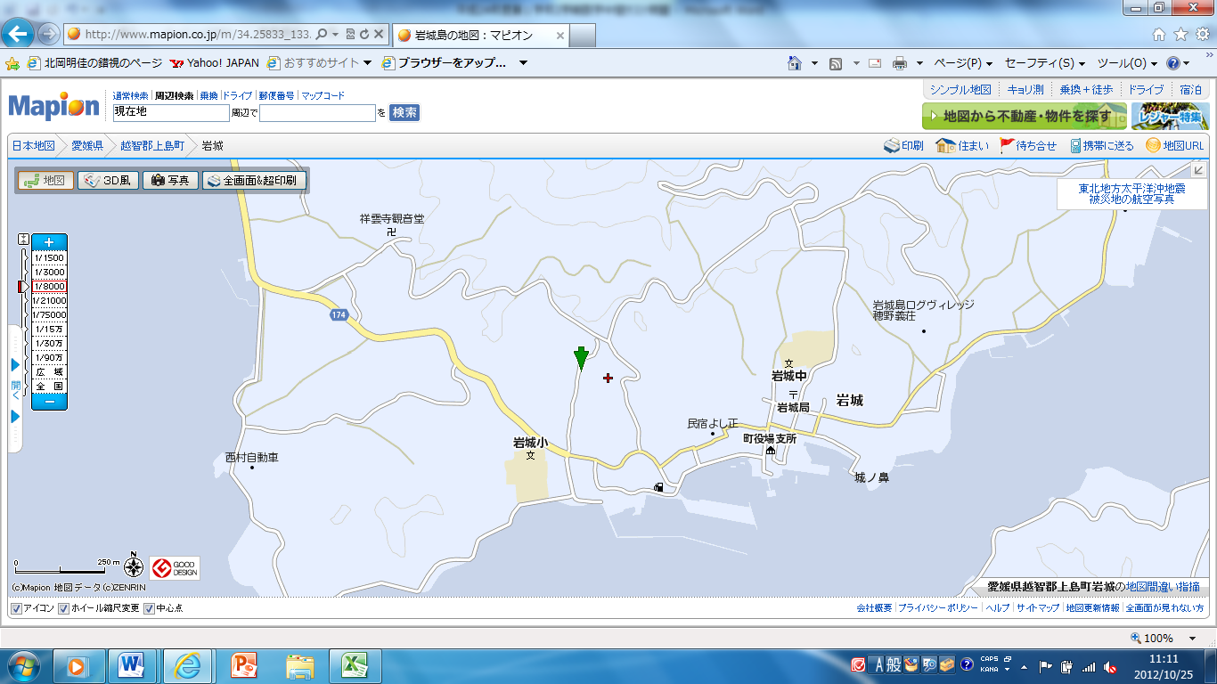

**９**　この写真はあるパン屋さんのショーケースです。あなたは1000円持ってこのパン屋さんにパンを買いに行きました。ここで買い物をするときのことを考えて、方程式の問題を実際に作りなさい。また、その方程式を解いて、その解が問題にあっているかどうかを確かめなさい。

